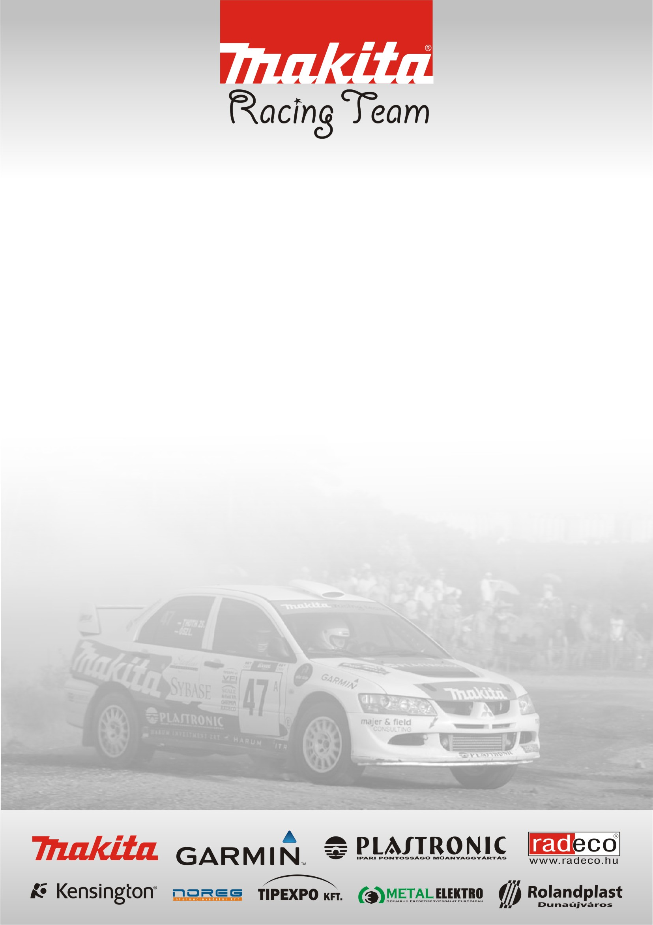
A Makita Racing Team túl van a soronkövetkező Miskolc rally tréningén, amin a teljes csapat ismét képviselteti magát!

Versenyzők: Ősz László – Géczy Tamás
Domonkos László – Horváth István
Dr. Varga Attila – Madar Gábor
Krupa Zoltán – Bagdány István
Baksai László – Nagy Béla

Ősz László - Géczy Tamás / Mitsubishi Evo 8 Gr. A /

Túl vagyunk a hétvégén, ami ismét autózzással zajlott. ☺ Tetszenek a pályák bár úgyérzem ismét nem feltétlenül a versenyzőkről fog szolni a versenyzés. Az etapok miatt nagyon fárasztó volt és lesz a hétvége. De a szakaszok azért szerintem mindenkit kárpótolni fognak. Nagyon várom már, hogy ismét érezzem a Miskolc és Miskolc környéki Rallye Fun –ok szurkolását. Az autó a garázsban készen várja a versenyt. Úgy érzem maximálisan felkészültünk!

Domonkos László – Kis István / Mitsubishi Evo6 Gr. A /

Sikerült végeznünk a tréninggel. Új navigátorral indulok Miskolcon így ennek megfelelően minden pályát jól bejártunk. Érzésem szerint nagyon jó de nehéz verseny előtt állunk. Egy kicsit soknak tűnnek az ETAP szakaszok. Ennyit vezetni közúton ilyen technikákat szerintem nem a legideálisabb. Vízválasztónak a KÁNÓ-IMOLA-RAGÁLY szakaszt érzem. Szerintem az sok mindenkit megfog tréfálni, remélem minket nem. Az autónkon a szerelők még dolgoznak. De keddre készen leszünk. Izgatottan várjuk, hogy beguruljunk a salakra.

Dr. Varga Attila – Madar Gábor / Mitsubishi Evo9 gr. N /

A mi hibánkból rövidre sikeredett EGER rallye után már nagyon vártuk ezt a futamot. A tréningen túl vagyunk. A pályák jók, bár szerintem a lassítók miatt sokat fog számítani a kocsik ereje is. Az autónk készen van, beállítva várja a rajtot. Egy komolyabb lakatos munkát hagytunk rajta a srácoknak Egerben de tökéletesen orvosolták.

Krupa Zoltán - Bagdány István / Renault Clio Gr. N /

A tréning rendben megvolt, de mi ettől nem állunk túl jól. Sajnos az autónk váltója Egerben tönkre ment, és e miatt most nagy gondban vagyunk. Ugyanis a váltó alkatrészek még a mai napig nem érkeztek meg. Bár tudjuk, hogy holnapra itt vannak de így nagyon érintőre fogunk elkészülni. A pályák és a verseny jónak ígérkezik és mi egyébként is nagyon Miskolc kedvelők vagyunk. Reméljük most több sikerrel járunk mint tavaly.

Baksai László – Nagy Béla / Honda Civic VTi Gr. A /

A pályák nagyon tetszenek, és már nagyon várom a versenyt. Nekem sajnos a Miskolc mindig mumus volt, mivel még soha nem értem célba. Pedig nagyon szeretek itt versenyezni. A pályák és nézők Miskolc környékén kimagaslóan versenyző barátok. Szeretnék eggyel előbb célba érni mint Egerben, azaz - meg nyerni – a versenyt. Bizakodók vagyunk, az autónk nagyon jó és sikerült új gumikat beszerezni a DUNLOP motorsport jóvoltából, amiért külön köszönet BOTKA ENDRÉNEK.

